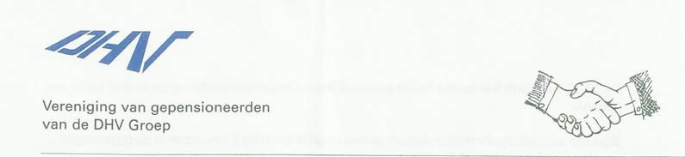
Amersfoort,

Geachte mevrouw, heer,
Door lid te worden van de, sinds 1979 bestaande, vereniging van gepensioneerden blijft er voor u de mogelijkheid contact te houden met oud-collega’s. De vereniging organiseert jaarlijks in het voorjaar een uitgaansdag en in het najaar een contactbijeenkomst en geeft twee maal per jaar een digitale nieuwsbrief uit.
Van de Raad van Bestuur van Royal HaskoningDHV ontvangt de vereniging van gepensioneerden jaarlijks een bijdrage voor het instandhouden van de vereniging. Daardoor is deelname aan de vereniging gratis. Voor deelname aan de uitgaansdag en de contactbijeenkomst vragen wij wel een eigen bijdrage afhankelijk van het programma.
De vereniging communiceert bij voorkeur per e-mail met de leden.
U kunt zich aanmelden als lid van de vereniging door bijgaande vragenlijst in te vullen en te retourneren aan de secretaris Max de Veer (e-mail: max.deveer@planet.nl).

Met vriendelijke groeten,
Max de Veer
Secretaris Vereniging van gepensioneerden van DHV

Benodigde informatie van nieuwe leden.
Achternaam ……………….
Voornaam en -letters ……………….
Tussenvoegsel …………..
Straat ………………………….
Postcode ……………………..
Woonplaats ………………..
Telefoon vast ………………
Telefoon mobiel …………
e-mailadres ………………..
Naam en voornaam van ev. partner ……………….
Was werkzaam bij (werkmij, sector of afdeling) ………………………….
Wil lid worden vanaf …………….

